HGCQ조

통합문서

2024.05.13

작성자 : 202007032 윤형식

202007032 윤형식

역할 : Login, Join 레이아웃 작성 및 액티비티 구현

작업 진행 내역

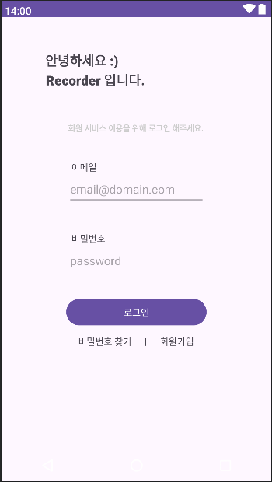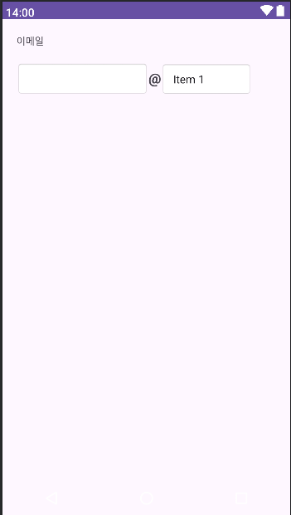

**Join 페이지**

**Login 페이지**

Login 레이아웃 작성 및 액티비티 구현

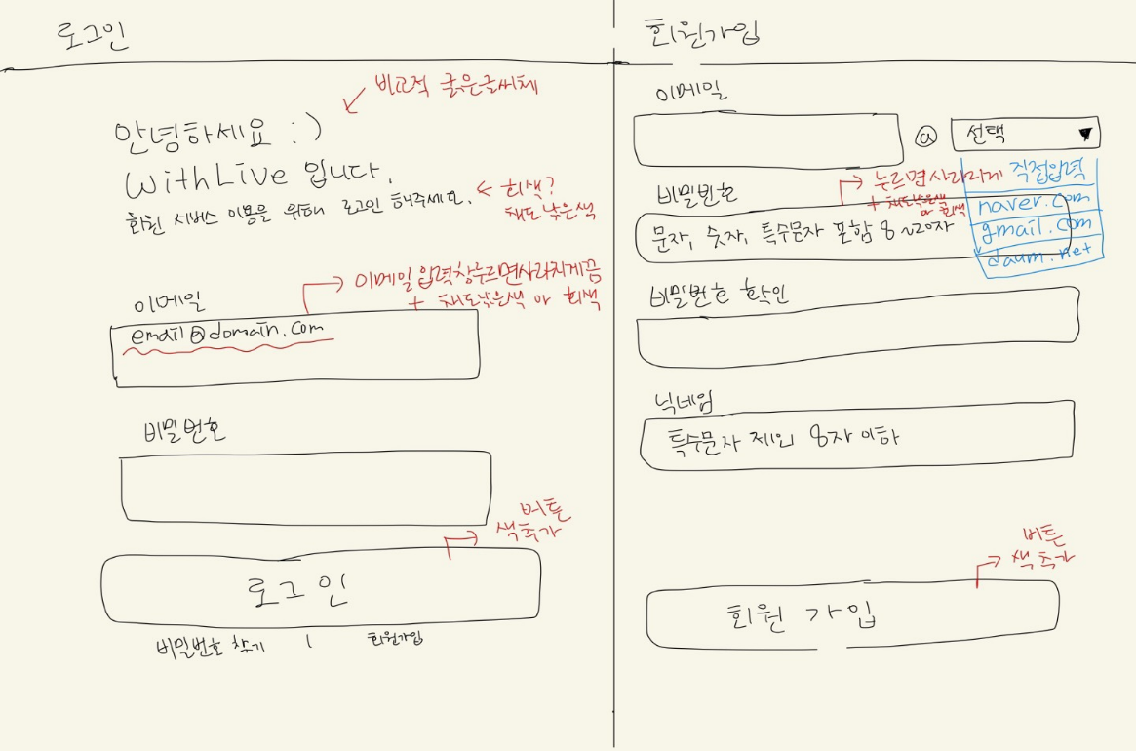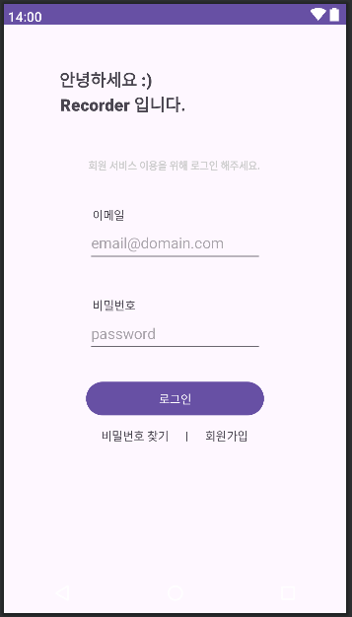

**4**

**3**

1) TextView 생성, 텍스트 작성

및 폰트 변경

2) TextView, EditText 생성 및 텍스트 작성

EditText 넓이 설정, 최대 텍스트 길이20 제한 hint 속성으로 텍스트 입력시 기본 설정 텍스트 사라짐

3) 로그인 버튼 구현

현재 클릭 기능만 구현

4) TextView - 비밀번호 찾기, 회원가입

뷰 클릭시 이벤트에 반응 가능하게 구현

현재 클릭 기능만 구현

**2**

**1**

로그인 페이지기초도안

Join 레이아웃과 액티비티 작성중

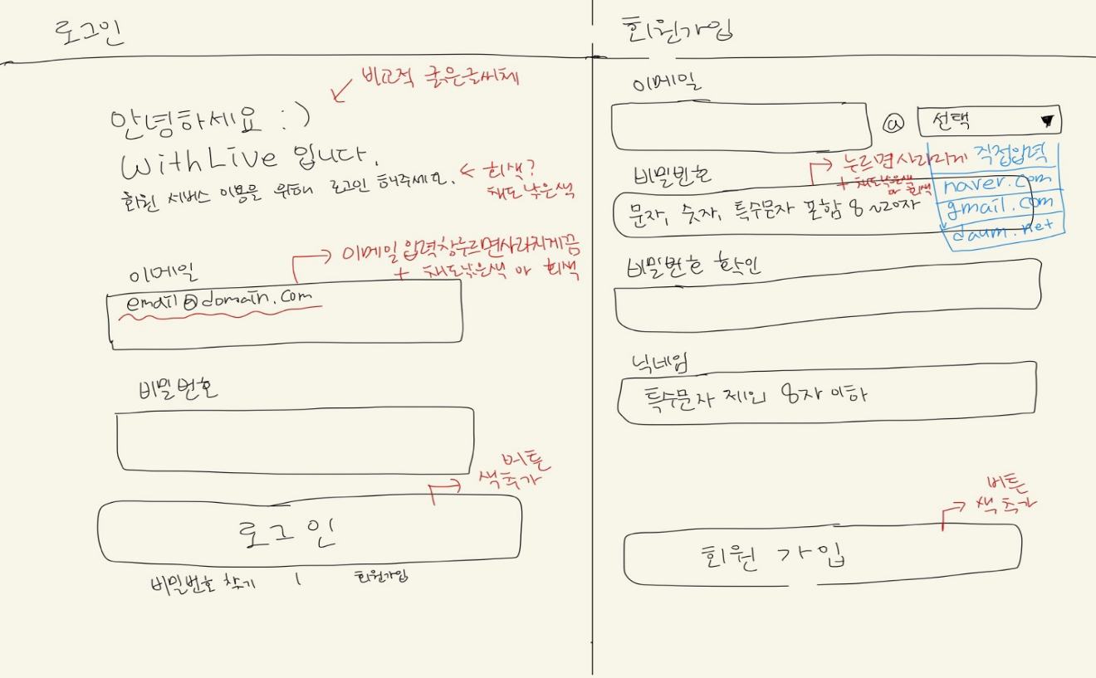

회원가입 페이지기초도안

TextView, EditText, Spinner 등

현재 작성중에 있음

202207046 조서윤

역할: UI디자인 및 view/activity 구현

작업 진행 내역:

<activity_main.xml> ImageView를 넣어 배경화면 생성.

이벤트 화면으로 넘어가는 +Button생성.

<activity_loadidng.xml> ImageView(gif)를 넣어 로딩화면 구현.

TextView를 넣어서 로딩 중을 나타냄.

<activity_event.xml> EditText를 넣어 내용을 입력할 수 있는 칸을 생성.

누르면 내용이 저장되는 Button 생성.  
 ImageView를 넣어 배경 이미지 생성.

<Loding.java> mediaPlayer (로딩화면 배경음), imageView(gif)를 생성.

<build.gradle.kts(Module:app)>

implementation ("com.squareup.retrofit2:retrofit:2.9.0")

implementation ("com.squareup.retrofit2:converter-gson:2.9.0")

implementation ("com.squareup.okhttp3:okhttp:4.9.0")

implementation ("com.github.bumptech.glide:glide:4.12.0")

implementation ("com.github.bumptech.glide:compiler:4.12.0")

추가하여 mp3 쓸 수 있게 함.

-xml 디자인

<activity_event.xml>

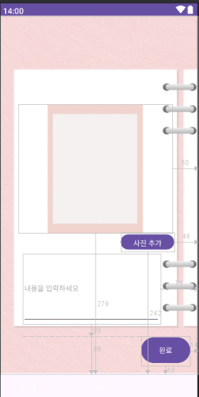

<activity_loading.xml>

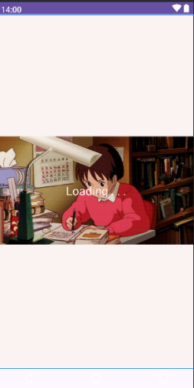

<activity_main.xml>

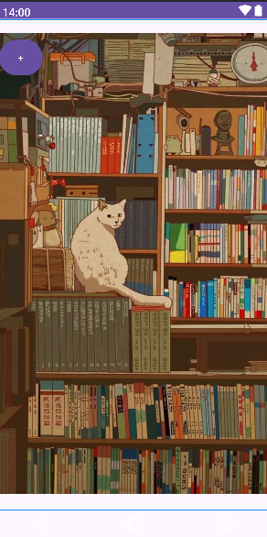

202007032 전경섭

역할 : event, main 액티비티 구현

작업 진행 내역

이벤트 액티비티에 필요한 view 요소들 찾아서 기능작동하게 함

202207043 김명준

역할: Photo 관련 백엔드 기능 개발, 서버 Rest API 개발

작업 진행 내역:

서버에서 Rest API 개발로

회원 기능은 회원 가입, 로그인, 회원 정보 수정을 개발하였고,

이벤트 기능은 이벤트 생성, 이벤트 삭제를 개발하였으며,

사진 기능은 사진 업로드, 사진 삭제를 개발하였다.

안드로이드에서는

서버와 통신하기 위한 PhotoDTO를 만들었고, 서버와 Http 통신을 하기 위해서 Retrofit과 Okhttp 라이브러리를 의존받아서 PhotoService에 API 개발을 하였고, PhotoController에서 사진 업로드 기능과 사진 삭제 기능을 구현하였다.

202007042 이동현

역할: member 백 엔드 기능 개발

작업 진행 내역:

MemberService.java 파일에 Retrofit 라이브러리를 활용해서 MemberDTO.java를 서버로 http 메시지 바디에 넣는 api를 개발했다.

MemberDTO.java 파일에 회원 이름(name), 회원 이메일(email), 회원 비밀번호(password)을 직렬화 해서 서버로 보내기 위한 코드를 작성하였다.

MembverController.java 파일에는 MemberService.java 파일에서 정의한 메소드를 활용해서 회원가입, 로그인, 회원 정보 수정 로직을 Retrofit 객체를 활용해서 작성하였다.

아직 로그인 시 쿠키를 받아 세션 유지하는 로직을 진행 중이다.

202207038 김남규

역할: Event 관련 백 엔드 기능 개발

작업 진행 내역:

EventService.java 파일에 Retrofit 라이브러리를 활용해서 EventDTO.java를 서버로 http 메시지 바디에 넣는 api를 개발했다.

EventDTO.java 파일에는 이벤트 날짜, 이벤트 이름, 이벤트 내용을 직렬화 해서 서버로 보내기 위한 코드를 작성하였다.

EventController.java 파일에는 EventService.java 파일에서 정의한 메소드를 활용해서 이벤트 생성, 이벤트 삭제 로직을 Retrofit 객체를 활용해서 작성하였다.